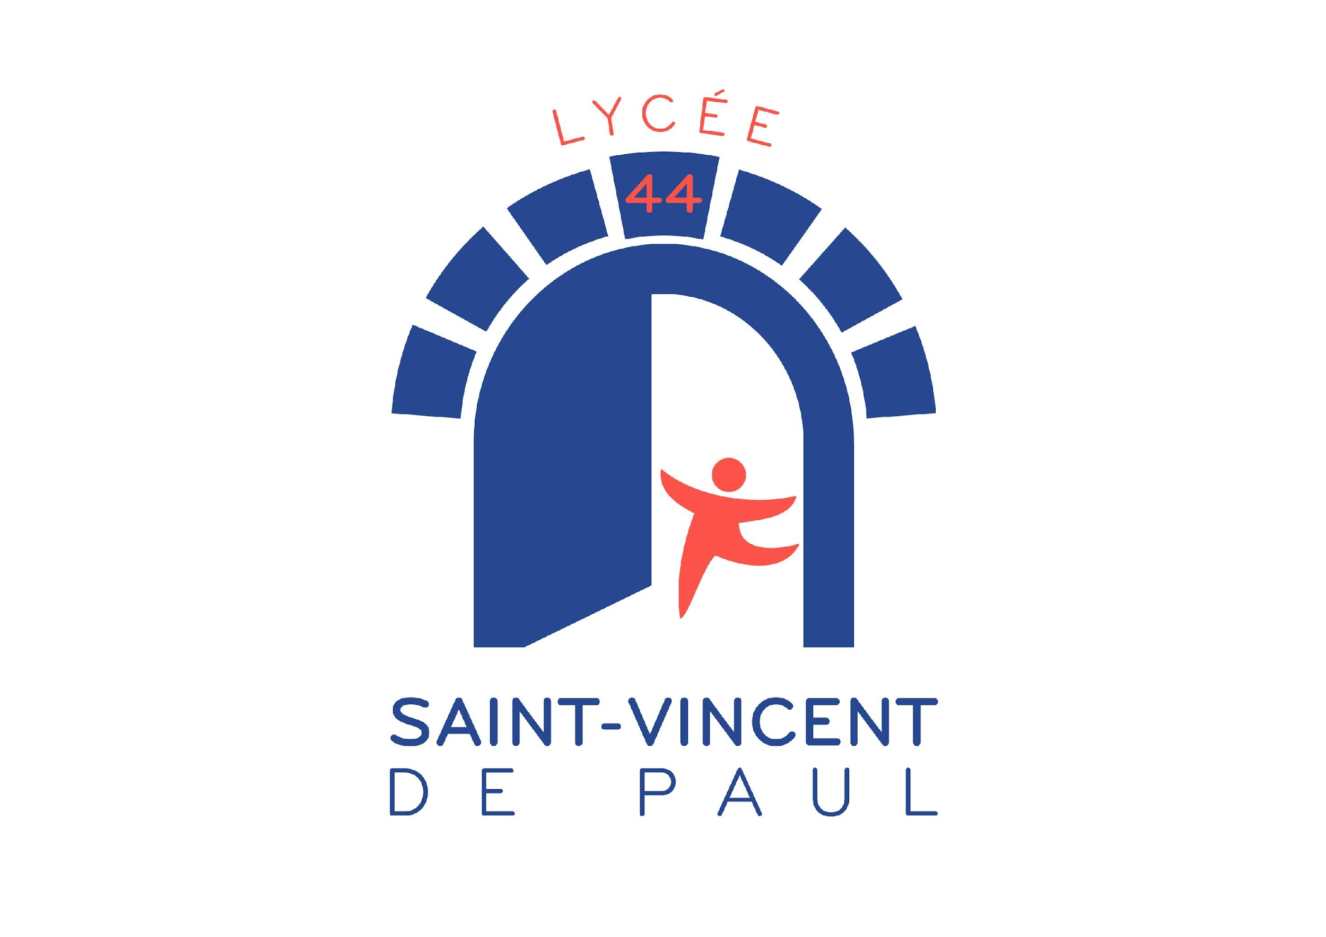 

**Programme**

**Cap Accompagnement Educatif Petite Enfance**

**Objectifs de la formation** : Formation en 1 an accessible de 16 à 29 ans

Le titulaire du CAP AEPE est un professionnel qualifié qui exerce ses activités auprès de l’enfant de moins de 6 ans dans le souci constant du respect de ses besoins, de ses droits et de son individualité. Il participe à la construction de l’identité et à l’épanouissement de l’enfant dans le respect des choix des parents. Il conduit des activités d’animation et d’éveil, de soins du quotidien et d’activités liées à la collaboration avec les parents. Ces activités peuvent être réalisées en école maternelle, en établissement d’accueil pour jeunes enfants, en accueil collectif pour mineurs, au domicile des parents, ou à son propre domicile. Le CAP AEPE permet l’accès à des formations délivrées par les ministères chargés de l’Education Nationale, des affaires sociales, de la santé et de la famille, de l’agriculture, du travail, de l’emploi, de la jeunesse et des sports.

**Horaires d’enseignements**

| **Matières enseignées** | **Volume hebdomadaire** | **Volume annuel** |
| --- | --- | --- |
| **Enseignement général :** | **5h00** | **125h** |
| Français-Histoire Géographie, ens. Moral & civique | 2h30 | 62h30 |
| Education physique et sportive | 1h00 | 25h |
| Mathématiques, physique, chimie | 1h30 | 37h30 |
|  |  |  |
| **Enseignement professionnel (pratique & technologique) :**  Sciences médico-sociales, Biologie, Nutrition, Technologie, Prévention, santé Environnement, Arts Appliqués | **11h00** | **275 h** |

Volume annuel formation : **400h**

**Grille d’examen**

|  | **Épreuves** | **Coef** | **Forme** | **Durée** |
| --- | --- | --- | --- | --- |
| EP1 | Accompagner le développement du jeune enfant | **7** | Ponctuel, oral | 25 min (+1hPSE) |
| EP2 | Exercer son activité en accueil collectif | **4** | Ponctuel, écrit | 1h30 |
| EP3 | Exercer son activité en accueil individuel | **4** | Ponctuel, pratique et oral | Maximum 2 h |
| EG1 | Épreuve de français & Histoire-Géo & Education civique | **3** | Ponctuel, écrit et oral | 2h15 |
| EG2 | Mathématiques, sciences physiques & chimiques | **2** | Ponctuel, écrit | 2h00 |
| EG3 | Epreuve de langue vivante | **1** | Orale | 0h20 |
| EG4 | EPS | **1** | Ponctuel |  |

*Conformément au référentiel « cap AEPE »*

**Volume annuel formation :**  400h **Méthodes mobilisées :** Formation en présentiel.

**Durée**: Contrat d’apprentissage ou de professionnalisation d’un an.

**Rythme d’alternance** : lundi matin, mardi matin, jeudi matin et vendredi matin en présentiel, mercredi et tous les après- midi en entreprise.